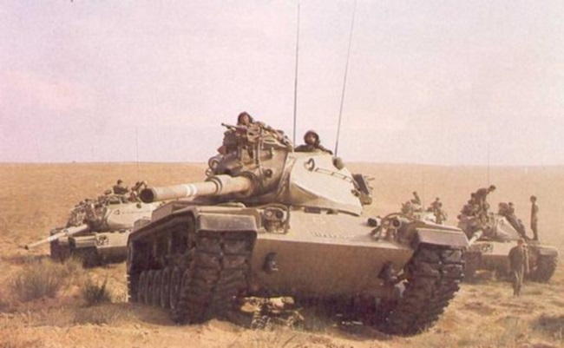
טנק מגח M60A1 מסדרת צ-817 בימים שבהם חי, לחם ובעט
מחפשים את ההיסטוריה
חריצי הנפש שהותירה המלחמה בלוחמים הם החברים שלא שבו מן המלחמה, הפצועים שזעקו ונושאים מאז כל חייהם את הצלקות הנפשיות והגופניות, ואף הטנקים שבו לחמו. הטנק שבו לחמת הוא גם מושא של אהבה שלך ושל הצוות שאיתו עברתם את התופת. אחוות הלוחמים לא מותירה לשכוח את הנופלים ואת החוויות הקשות של הקרבות.
ביום 11 בנובמבר 2014, לאחר מאמץ ממושך ומייגע שנמשך שנה וחצי, נקבצו במחנה צלף שליד צומת קריית גת, כמה מלוחמי המגח בעבר - מחטיבה 600, מחטיבה 14, מחטיבה 421 ומגדוד הסיור 87 - לחפש את הטנקים שלהם במלחמת יום הכיפורים. גם בצה"ל יש בית קברות לטנקים ורק"ם אחר, שגורלם נחרץ, מי להתכה כפלדה, מי למכירה אם יש קונה ומי שבינתיים מעלה חלודה ואבק של ההיסטוריה. היוזם למפגש היה סא"ל (במיל') דני קריאף הנמרץ, שהיה מ"מ צעיר של מחלקה 2 בפלוגה א' (אהבה) של גדוד 407 במלחמת יום הכיפורים. מי ומי היו בקבוצת הסיור:
§ תא"ל (במיל') אהוד גרוס שהיה מ"פ א בגדוד 407,
§ אל"ם (במיל') גבי ורדי שהיה מ"פ ג בגדוד 407
§ סא"ל (במיל') דני קריאף שהיה מ"מ של מחלקה 2 בפלוגה א' (אהבה) של גדוד 407
§ רס"ן (במיל') יאיר ליטביץ, שהיה מ"מ בגדוד הסיור 87 והחל ב-16 באוקטובר מ"פ ח' בגדוד
79, מלווה בעודד מזרחי (אחיו של דני מזרחי הי"ד שנהרג במלחמה זו),
§ עודד מזרחי (אחיו של דני מזרחי הי"ד, שהיה מפקד טנק) ורעייתו דפנה.
§ סא"ל (במיל') עודד מגידו שהיה מ"פ בחטיבת הצליחה 421, שבא לחפש את הטנק שלו מסוג
מגח 3 מספר צ-109383.
§ רס"ן (במיל') אילון ליטביץ (אחיו של יאיר ליטביץ) שהיה מ"מ בחטיבה 188 במלחמת יום
הכיפורים ולחם ברמת הגולן, ולימים מ"פ במילואים.

סייעו רבות לקיום הביקור ולהצלחתו הגב' מזל יחזקאל מזכירת עמותת יד לשריון, והנגד אופיר ממחנה צלף, שסייע באיתור הטנקים.
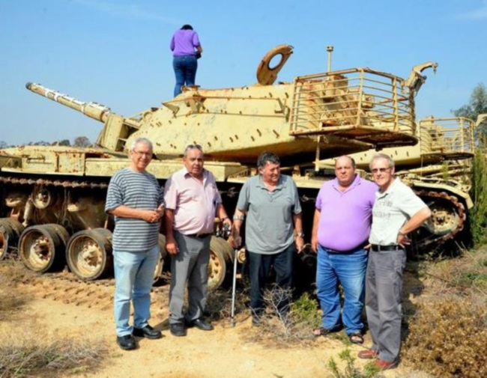
מימין: גבי ורדי, עודד מזרחי (אחיו של דני מזרחי הי"ד, מפקד הטנק), יאיר ליטביץ, דני קריאף ואהוד גרוס בעת הביקור. צילום: אהוד גרוס
בדרכנו לפלוגות הייתי משוכנע, מספר דני קריאף, שלא נמצא דבר, מפני שעל פי המידע שהועבר אליי כנראה שלא נשארו פטונים בבית הקברות וכולם הותכו. לשמחתי הגענו למשטח עצום עם מאות טנקים, כשאופיר הנגד שליווה אותנו הפנה אותנו לחלקה שבה רבצו טנקי M60A1. מרבית הטנקים שהיו שם היו עם מספר "צ" בקידומת 819 ו-821 שלא התאימו לנו. מה שחיפשנו היו טנקים עם קידומת צ-817. לפתע בשורה השלישית והרביעית הצלחנו למצוא שלושה טנקים של פלוגה ג' (גלון), הפלוגה של גבי ורדי, טנק אחד של פלוגה ב' (בסין) שבפיקוד שרעבי, וטנק אחד שסופח לפלוגה א' (אהבה) שבפיקוד אהוד גרוס. אך שיא השיאים שייך ליאיר ליטביץ ולעודד מזרחי שהצליחו לאתר את הטנק של דני מזרחי הי"ד (אחיו של עודד מזרחי), מספר צ-817832, הטנק שהיה 1א' בפלוגה ג' של גדס"ר 87. דני מזרחי ז"ל נהרג יחד עם כל אנשי הצוות שלו - יחיא יוסף הנהג, יוסף אליהו התותחן ושלמה לוי הטען-קשר. הטנק נמצא בשעתו שלם לחלוטין ליד טנק הצוערים בסמוך לציר "אושה", בציר לכסיקון 250.

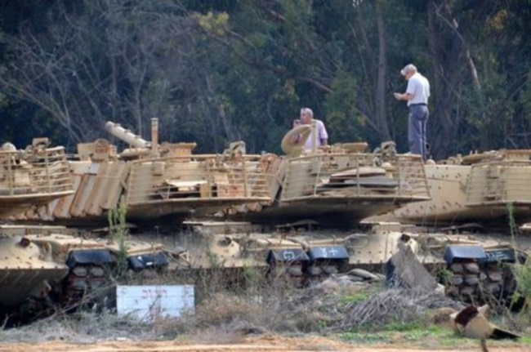
מחפשים ורושמים. צילום: אהוד גרוס
מה נמצא
שנים רבות שומרים הלוחמים הוותיקים את השיבוץ הקרבי שלהם עם מספרי "צ" של הטנקים, שכאילו חרותים בליבם. כמה אהבה וכמה געגועים יש בכך.
להלן רשימת הטנקים שנמצאו:
§ מפלוגה א' של אהוד גרוס בגדוד 407 בחטיבות 600-14, צ-817272 שהיה 11ג', הטנק המקורי של שעיה בייטל שהיה סמג"ד בגדוד 407 (שמונה לקראת הצליחה לממלא מקום המג"ד, ונפצע בליל הצליחה). בצוות היו המפקד עמיר לוטן, שמואל קיפר, דיין, ושמעון שרון הנהג.
§ מפלוגה ב' של גדוד 407 בחטיבות 600-14, הטנק של גדעון גלעדי ז"ל, צ-817335, 1 א'. אנשי הצוות היו: שרעבי, אהוד רשף, דוד גרבורג ויצחק פלג.
§ מפלוגה ג' של גבי ורדי בגדוד 407 בחטיבות 600-14, שלושה טנקים: צ-817384 שהיה 2ב', בצוות היו צביקה שמרליניג, פרצינגר, יעקב כהן וארי הרמן; צ-817374 שהיה 2, טנק המ"מ. בצוות היו מנחם בלומברג, יהודה ניסימיאן, רפי דהאן וזאב שצ'פה; וטנק צ-817373 שבפיקוד אבנר פליקס הי"ד עם ג'רי ברגמן הי"ד, יצחק עדשה וישראל רום. הטנק של אבנר צ-817373 נפגע לראשונה בהתקפה הראשונה על צומת טרטור ובפגיעה זו נהרג אבנר פליקס ז"ל. לאחר שאבנר פונה מהטנק חזר הטנק מהתאג"ד עם שלשה אנשי צוות ובפיקוד ישראל רום (התותחן) והשתתף בהתקפה שניה על הצומת. בהתקפה זו נפגע הטנק שנית והטען ג'רי ברגמן נהרג. זו דוגמה קלסית של דבקות ואומץ לב של הצוות הזה. זו גם הסיבה להתרגשות למצוא טנק זה בטרם יינגס בשיני הזמן.
§ טנקים נוספים שנמצאים עדיין במחנה פלוגות וממתינים להתכה, שאיתם לחמו אנשי חטיבה 600 וגדס"ר 87, הם בעלי מספר בקידומת צ'-817 הבאים: 704 ,704, 359, 771, 507, 424, 370, 897, 819, 367, 819, 493, 490, 293, 700, 777, 364, 774. זה מה שנשאר.
§ טנק המגח 3 של עודד מגידו מספר צ-109383 לא נמצא וכנראה שכבר נגרט.
§ לדברי הנגד אופיר מצויה כמות קטנה נוספת של טנקים באגד לוגיסטי מרחבי אחר.

הודעה דרמטית על טנק נעדר
בצהרי 17 באוקטובר 1973, בעת שיאיר ליטביץ (מ"פ חורש) חימש את הטנק שלו לפני הקרב עם חטיבת השריון המצרית 25, יאיר דיווח על היעדרות טנק 1א' של דני מזרחי ז"ל. קצין השלישות של גדס"ר 87, סרן מנחם קורנוויץ, רשם את הפרטים בכתב ידו בעת שהיו בלקקן, על חתיכת קרטון שנתלשה מאריזה של מנות קרב:
נעדר טנק 1א של גנשין (הכינוי של פלוגה ג') מט"ק מזרחי דניאל. יתכן שנדפק בטרטור עכביש

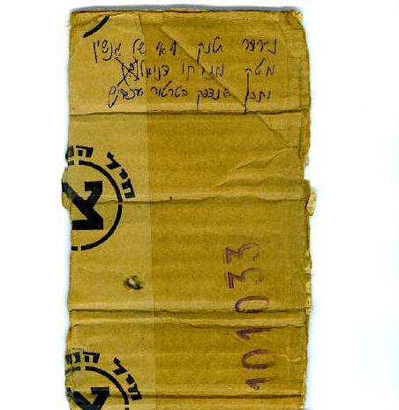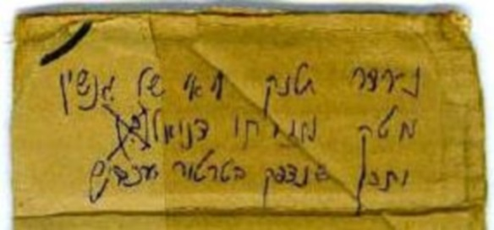
הפתק שנשמר הוענק ליאיר ליטביץ במלאות 30 שנה למלחמת יום הכיפורים

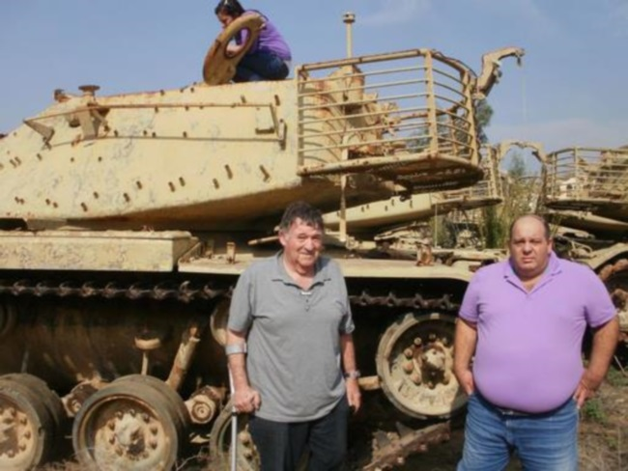
משמאל: יאיר ליטביץ, עודד מזרחי (אחיו של דני מזרחי הי"ד) ורעייתו דפנה על הצריח. צילום: דני קריאף

הלב כואב לראות את המראות, וקשה שלא להיזכר בקטע מהשיר האלמותי של ביאליק: מתי מדבר:

בָּלַע הַיְשִׁימוֹן לָנֶצַח אֶת-הֵד תְּרוּעַת דּוֹר הַמָּעֻזִּים,
מָחֲקוּ הַסּוּפוֹת אֶת-עִקְבוֹת שָׁעֳלֵיהֶם מַחֲרִידֵי הַצִּיָּה,
נִתְלְלוּ הָרֵי חוֹל תַּחְתָּם וּסְלָעִים בִּמְקוֹמָם צָמָחוּ,
וַיַּעֲצֹר הַמִּדְבָּר נִשְׁמָתוֹ וַיְיַשֵּׁן מָעֻזְנָיו לָנֶצַּח;
יֹאכַל הַשָּׁרָב אֶת-כֹּחָם וַתִּקְפָּא תִפְאַרְתָּם בַּצִּיָּה,
לוֹטֵשׁ הַחוֹל הַקּוֹדֵחַ אֶת-לַהֲבֵי הַצּוּר מְרַאֲשׁוֹתָם,
רִשְׁפֵּי הַשֶּׁמֶשׁ הַלּוֹהֵט נִתְקָלִים בְּקוֹמַת רָמְחֵיהֶם,
נִתָּזִים לְרִבֲבוֹת זִיקוֹת וּנְחֹשֶׁת פְּנֵיהֶם יִצְרָבוּ,
וַחֲשׂוּפִים לְלַהַט הַשֶּׁמֶשׁ פֹּה דּוֹרוֹת עַל-דּוֹרוֹת יֶחֱרָבוּ,

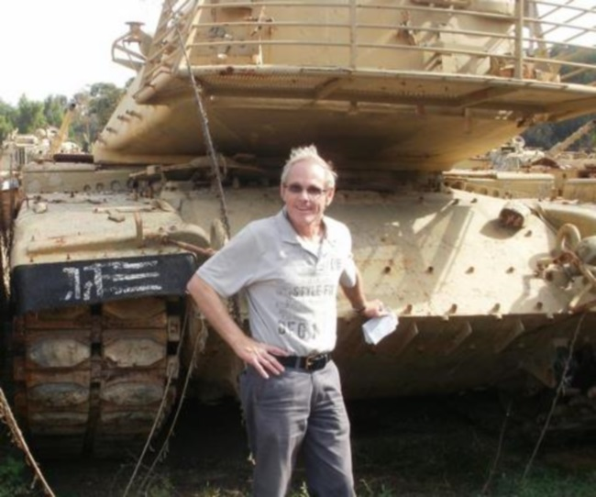
גבי ורדי. צילום: דני קריאף

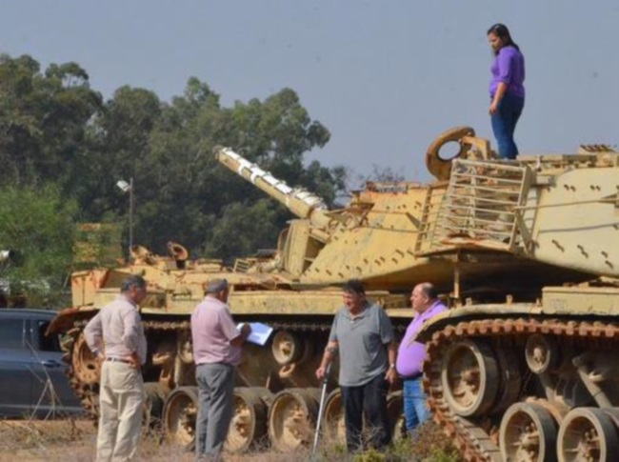
משמאל: עודד מגידו, דני קריאף, יאיר ליטביץ, עודד מזרחי (אחיו של דני מזרחי הי"ד) ורעייתו דפנה שעל הצריח. צילום: אהוד גרוס

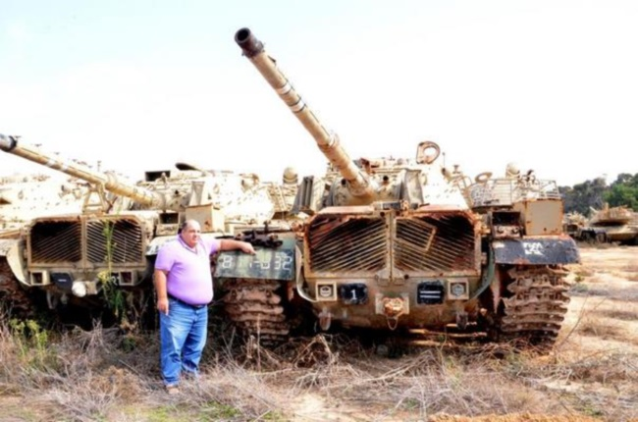
עודד מזרחי (אחיו של דני מזרחי הי"ד מפקד הטנק), מצביע על המספר צ-817832 הרשום על הטנק שנמצא. צילום: אהוד גרוס
סיפורו של טנק צ-817832
(דברים שכתב יאיר ליטביץ, מחבר הספר צ-817831, בעקבות הביקור במחנה צלף)
טנק צ-817832 היה 1א' (במחלקה שלי) בפלוגה ג' בגדוד הסיור 87. בליל הפריצה, תוך שהוא שובר את דממת האלחוט, הודיע לי מפקד הטנק דני מזרחי הי"ד, כי הטנק 'אינו סוחב'. הוריתי לו לנוע בסוף השדרה, בהנחה שינועו הדרגים והם יוכלו לטפל בו. חששתי שהטנק ייתקע ויישאר לבד בשטח עוין. היתה זו הפעם האחרונה בה שמעתי את קולו של דני מזרחי.
לא מכבר ובעזרתו של ניצן שפירא, הסתבר כי הטנק נמצא אז בציר "לכסיקון 250", סמוך לטנק הצוערים. הטנק נותר שלם, ולפי המידע שבידי הוא היה פגוע פעם שנייה בתותח (בפעם הראשונה הוא נפגע בתותח ב-14 באוקטובר), בעוד שטנק הצוערים נמצא שרוף ופגוע (לפי עדות היחידה לאיתור נעדרים). מה אירע שם באזור היפגעות הטנקים אפשר רק לשער.
העובדות הן שעל סיפון הטנק צ-817832 נמצאה תעודת הזהות של איש צוות מטנק הצוערים, בעוד על סיפון טנק הצוערים נמצאה גופת איש צוות של הטנק של גדס"ר 87.
אני משער, ואני מדלג על מספר פרטים, שצוות הטנק צ-817832 עצר כדי לברר מה קרה לטנק הצוערים ואם נדרשת לו עזרה לאחר שנפגע, ואז פגע בהם חי"ר מצרי שהיה בקרבת מקום.
לדאבוני כל צוות הטנק שבו לחמו מפקד הטנק דני מזרחי, התותחן יוסף אליהו, הנהג יחיא יוסף והטען-קשר שלמה לוי, נפלו תוך שהם מגלים אחוות לוחמים מהמעלה הראשונה בשטח אויב.
יהי זכרם ברוך!
ותודה לדני קריאף שבעזרתו איתרנו את הטנק במחנה פלוגות (ואכן הטנק היה שלם לחלוטין).

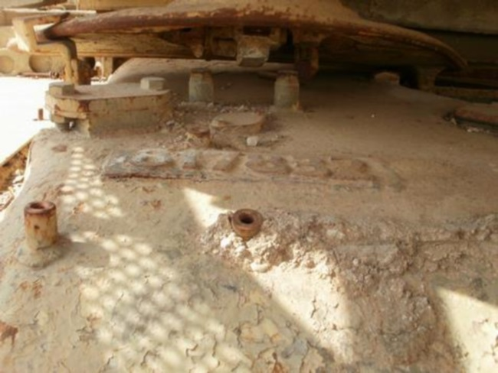
מספר צ-817832 בספרות מתכת על לוחית מרותכת שעל הטנק. צילום: דני קריאף
(ספרות מרותכות הונהגו לאחר מלחמת יום הכיפורים לצורכי הקלה בזיהוי)

על ספרו המרגש והערכי של יאיר ליטביץ, צ-817831, ראו כאן:
http://www.yadlashiryon.com/show_item.asp?levelId=64927&itemId=2704&itemType=0

